EXERCICES CODEURS

1/ Codeurs absolus

Nous étudions un système de perçage automatique de barres en acier

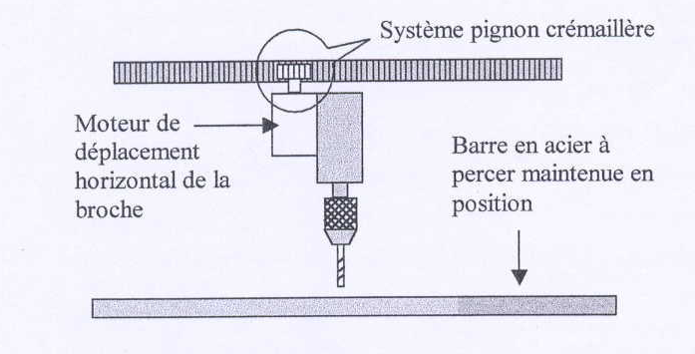
La position des trous à percer est donnée par un cahier des charges et peut différer d’une barre à l’autre. La précision souhaitée est de 0,1 mm.

La barre à percer à une longueur max de 2m.

Le diamètre du pignon est de 5 cm.

La souplesse de fonctionnement désirée (positions différentes de trous à percer selon le cahier des charges) et la précision souhaitée interdisent l’emploi de détecteurs TOR. De plus, l’information position ne doit pas être perdue lors d’une coupure de l’alimentation. On utilisera un codeur absolu.
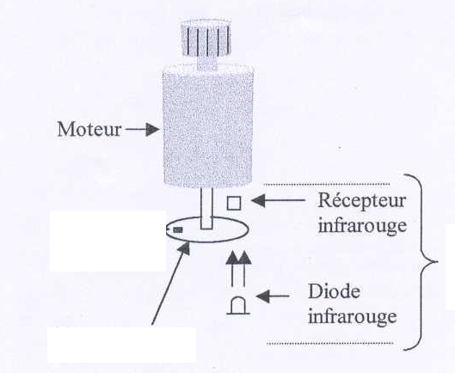

Supposons que l’on fixe un disque, dont une partie est opaque et l’autre transparente, à l’arbre moteur comme l’indique la figure ci-contre.
Codeur
absolu

Le disque tourne avec l’arbre moteur, et le récepteur infrarouge ne reçoit de la lumière qu’au moment où la partie transparente passe devant la diode. Un système électronique intégré dans le codeur délivre une tension de 24V DC lorsque le récepteur reçoit la lumière de la diode. L’information fournie par le récepteur infrarouge est binaire : elle vaut 1 quand il fournit 24V et 0 s’il fournit 0V.
Partie transparente
Partie opaque

Exercice 1 : Quelle est la résolution du codeur ? Quelle est la précision de positionnement ? Quelle est la distance maximale que peut mesurer le codeur précédent ? Ce codeur convient-il ? pourquoi ?

Exercice 2 : Dessiner le disque du codeur de résolution 4 points.

Exercice 3 : Au départ la position initiale de la perceuse correspond au code « 00 ». De combien a avancé le système lorsque le code fourni par le codeur est 01, puis même question pour 10 et 11.

Exercice 4 : Quelle est la distance maximale mesurée par ce codeur

Exercice 5 : Supposons qu’une coupure réseau survienne alors que le code fourni par le codeur absolu est 10. Que devient ce code lorsque l’on remet la machine en route ? Que se passerait il dans le cas d’un codeur incrémental ? Conclure ?

Deux codes sont utilisés pour la réalisation des codeurs absolus : le code binaire naturel(celui que l’on a utilisé précédemment) et le code Gray.
Exemple d’erreur pouvant provenir de l’utilisation du code binaire naturel :

Le système est dans sa position initiale, dans laquelle le code fourni par le codeur est 00. On souhaite que la translation s’arrête lorsque l’information codeur est 11, c'est-à-dire lorsque le moteur a tourné de …………….

Le chronogramme suivant donne l’information fournie par le codeur :

Info voie A

Info voie B

Exercice 6 : Le système s’arrête t’il là où on le souhaitait ? Pourquoi ?

Exercice 7 : Dessiner le disque du codeur de résolution 4 points, en utilisant le code gray

Exercice 8 : Le système est dans sa position initiale, dans laquelle le code fourni par le codeur est 00. On souhaite que la translation s’arrête lorsque l’information codeur est 11. Compléter le chronogramme suivant :
Voie A

Voie B

Exercice 9 : Le système s’arrête t’il là où on le souhaitait ? Conclure ?

Exercice 10 : Au départ la position initiale de la perceuse correspond au code « 00 ». De combien a avancé le système lorsque le code fourni par le codeur est 01, puis même question pour 10 et 11.

Exercice 11 : Dessiner le disque du codeur de résolution 8 points, en utilisant le code binaire naturel , puis dessiner ce disque en utilisant le code Gray.

Code binaire naturel Code Gray
Exercice 12 : Au départ la position initiale de la perceuse correspond au code « 000 ». De combien a avancé le système lorsque le code fourni par le codeur est 101, puis même question pour 010 et 100 (code binaire naturel).

Exercice 13 : Même question que l’exercice 12 mais en Gray

Exercice 14 : Donner la précision de positionnement de ce codeur.

2/ Codeur incrémental

Nous étudions le même système de perçage automatique de barres en acier
La souplesse de fonctionnement désirée (positions différentes de trous à percer selon le cahier des charges) et la précision souhaitée interdisent l’emploi de détecteurs TOR. On utilisera cette fois ci un codeur incrémental.

Supposons que l’on fixe un disque, dont une partie est opaque et l’autre transparente, à l’arbre moteur comme l’indique la figure ci-contre.

Le disque tourne avec l’arbre moteur, et le récepteur infrarouge ne reçoit de la lumière qu’au moment où la partie transparente passe devant la diode. Un système électronique intégré dans le codeur délivre une tension de 24V DC lorsque le récepteur reçoit la lumière de la diode.
Fenêtre transparente
Disque opaque

Exercice 1 : Compléter le chronogramme suivant en dessinant l’allure de la tension à la sortie du codeur lorsque le moteur est en rotation.

Tension en sortie du codeur

24V

Exercice 2 : Donner la distance parcourue par la perceuse, si la partie commande donne l’ordre au moteur de tourner uniquement entre deux fronts montants du signal fourni par le codeur. En déduire la précision de positionnement de la perceuse, est-elle acceptable

Constitution d’un codeur réel : Le disque n’est pas pourvu d’une seule fenêtre mais d’une succession de parties opaques et transparentes sur tout son pourtour :

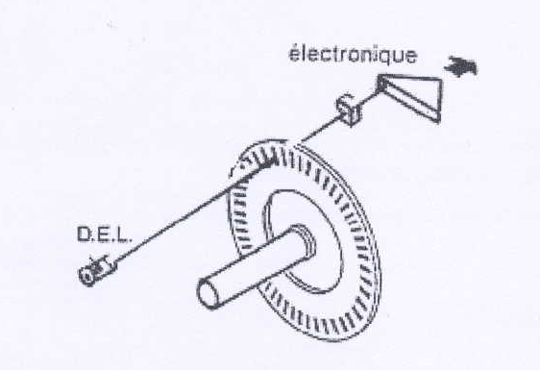

Exercice 3 : Compléter le chronogramme suivant en dessinant l’allure de la tension à la sortie du codeur lorsque le moteur est en rotation.

Tension en sortie du codeur

24V

Pour connaître la position de la perceuse, il suffit de compter les impulsions fournies par le codeur, et de multiplier ce nombre par la distance à laquelle correspond une impulsion. Pour compter les impulsions, il suffit d’incrémenter un compteur à chaque front montant du signal fourni par le codeur.

Exercice 4 : Donner la distance parcourue par la perceuse, si le disque comporte 128 points (128 points= résolution du codeur = nombre de fenêtres transparentes sur le disque), entre deux fronts montants du signal A. En déduire la précision du système, est elle acceptable ?

Avec le même codeur, on peut augmenter la précision du système : il suffit de prendre en compte non plus une impulsion entière, mais une demi impulsion (traitement sur front montant et sur front descendant de la voie A.

Exercice 5 : Donner la distance parcourue par la perceuse, si le disque comporte 128 points (128 points= résolution du codeur = nombre de fenêtres transparentes sur le disque), entre deux fronts du signal (un montant et un descendant). En déduire la précision du système, est elle acceptable ?

Exercice 6 : Donner la résolution du codeur à utiliser pour obtenir la précision souhaitée, si on effectue un traitement sur fronts montant uniquement.

Exercice 7 : Donner la résolution du codeur à utiliser pour obtenir la précision souhaitée, si on effectue un traitement sur fronts montant et sur fronts descendants de la voie A.

Prise en compte du sens de rotation

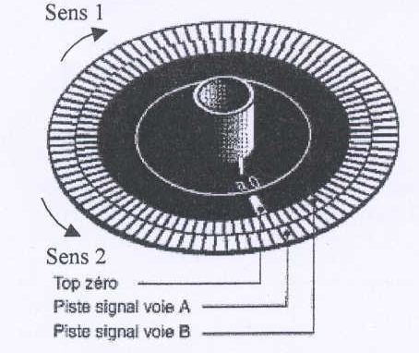
Avec le système précédent, la partie commande ne peut connaître le sens de rotation du moteur à partir de l’information du codeur. Cela peut être utile pour décrémenter le compteur si la perceuse revient sur ses pas , par exemple.

Pour connaître le sens de rotation, il suffit d’ajouter une deuxième piste sur le disque du codeur, identique à la première mais décalée d’une demie fenêtre.

Exercice 8 : Donner la distance parcourue par la perceuse, si le disque comporte 128 points entre deux fronts des signaux A et B (Traitements sur fronts montants et descendants). En déduire la précision du système, est elle acceptable ?

Exercice 9 : Donner la résolution du codeur à utiliser pour obtenir la précision souhaitée si on effectue un traitement sur fronts montants et descendants sur les deux voies.

Exercice 10 : Donner la fréquence des signaux envoyés par le capteur à l’automate, dans le cas de l’exercice 6, si la perceuse avance à une vitesse de 0,2 m/s

Exercice 11 : Sachant que l’automate réceptionnant cette information à des entrées TOR supportant au maximum 300 Hz, peut-on l’employer pour traiter le signal en provenance du codeur.

